**ASSUNTO:** Indico ao Exmo. Senhor Prefeito Municipal, Dr. Paulo de Oliveira e Silva, por meio da secretaria competente, a manutenção das “tartarugas” de sinalização horizontal e da pintura de solo na Av. Luiz Gonzaga de Amoedo Campos.

**DESPACHO:**

**SALA DAS SESSÕES____/____/_____**

**PRESIDENTE DA MESA**

**INDICAÇÃO Nº 312 DE 2023**

**SENHOR PRESIDENTE,**

**SENHORES VEREADORES,**

Sirvo-me do presente, rendendo prévias homenagens, para **INDICAR** ao Exmo. Senhor Prefeito Municipal, Dr. Paulo de Oliveira e Silva, através das secretarias competentes, **a manutenção das “tartarugas” de sinalização horizontal e da pintura de solo na Av. Luiz Gonzaga de Amoedo Campos, no entorno do Complexo Lavapés (“Zerão”).**

**Como se observa, a via conta com os referidos equipamentos de sinalização (“tartarugas”) com *led* e painel de carregamento solar. No entanto, os mesmos estão danificados, necessitando de manutenção ou substituição.**

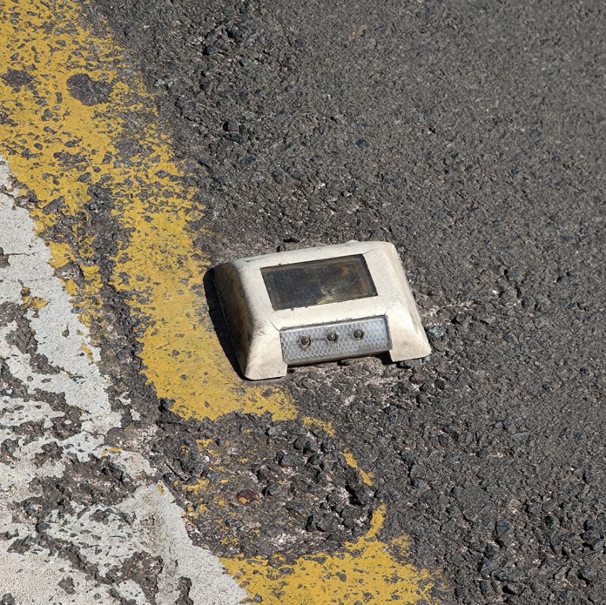 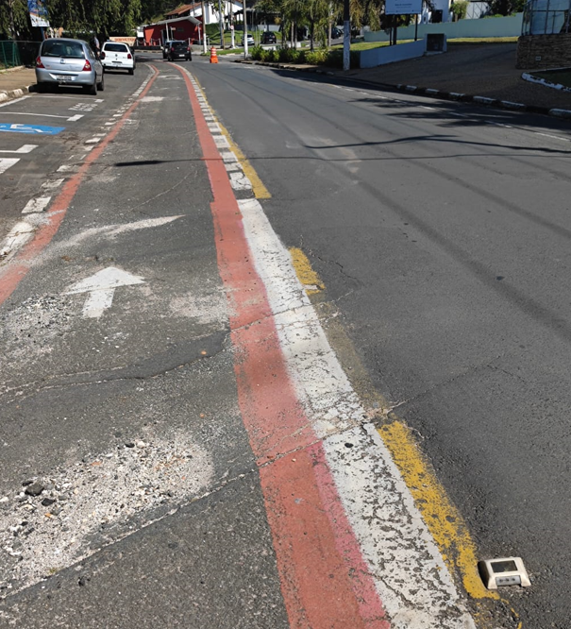

Nesse sentido, com fundamento no artigo 160 da resolução 276/2010 (Regimento interno), considerando o interesse público presente, solicito a realização dos serviços mencionados, **visando, acima de tudo, proporcionar as necessárias condições de segurança e incolumidade às pessoas e aos veículos que transitam pela referida via**.

Por fim, reitero os protestos de respeito e consideração.

**SALA DAS SESSÕES “VEREADOR SANTO RÓTOLLI”, em 20 de abril de 2023**

**GUILHERME TADEU SIQUEIRA**

**VEREADOR**

*(“Esta página de assinaturas é parte integrante e indissociável da Indicação nº 312 de 2023, de autoria do Vereador Guilherme Tadeu Siqueira, 20 de abril de 2023 - Doc de duas laudas”)*